2012芜湖高校数学建模竞赛
承 诺 书

我们仔细阅读了中国大学生数学建模竞赛的竞赛规则.
我们完全明白，在竞赛开始后参赛队员不能以任何方式（包括电话、电子邮件、网上咨询等）与队外的任何人（包括指导教师）研究、讨论与赛题有关的问题。
我们知道，抄袭别人的成果是违反竞赛规则的, 如果引用别人的成果或其他公开的资料（包括网上查到的资料），必须按照规定的参考文献的表述方式在正文引用处和参考文献中明确列出。
我们郑重承诺，严格遵守竞赛规则，以保证竞赛的公正、公平性。如有违反竞赛规则的行为，我们将受到严肃处理。

我们参赛选择的题号是（从A/B/C/D中选择一项填写）： B
我们的参赛报名号为（如果赛区设置报名号的话）：
所属学校（请填写完整的全名）： 安徽师范大学
参赛队员 (打印并签名) ：1. 徐浩广
2. 张鹏
3. 王天龙
指导教师或指导教师组负责人 (打印并签名)：

日期： 2012 年 5月 6日

赛区评阅编号（由赛区组委会评阅前进行编号）：

2012芜湖高校数学建模竞赛论文格式要求

编 号 专 用 页

赛区评阅编号（由赛区组委会评阅前进行编号）：

赛区评阅记录（可供赛区评阅时使用）：
评
阅
人

评
分

备
注

全国统一编号（由赛区组委会送交全国前编号）：

全国评阅编号（由全国组委会评阅前进行编号）：

养老保险金问题
摘要
养老保险金是退休人员的生活生活保障，如何合理发放养老保险金我国每年都要研究的问题。现在我们从人口的增长趋势，利用Leslie模型预测我国未来40年的人口变化，在拟合出人口变化曲线图，加上我国历年的人口数据，及养老保险金的发放数据推算出目前合理的养老保险金的数额。再根据相关数据及资料讨论出解决养老难问题的合理解决方案。
关键词： Leslie模型，年鉴，线性拟合。
问题重述

中国的养老金制度面临一胎化政策、人口老龄化、及通膨加剧、社保基金收益低等一系列问题。请各参赛队根据自身实际情况考虑以下全部或仅其中的几个问题。
（1）利用人口模型（如：Leslie 模型等），分析中国未来 40 年内的人口结构，分析中国老龄化的速度。
（2）查找统计年鉴[1]等各种资料，找出中国已公布的历年养老金规模，并根据相关数据预测未来的养老金规模。
（3）在不同水平的通货膨胀率下，结合（2）的结果说明未来养老金是否能真正保障退休水平（收入为当时居民收入的平均收入水平或一些保证生活所需的收入水平）。
（4）根据相关资料结合自己学习的知识，提出解决未来“养老难”的可行性方法。
问题分析与模型建立
（一）养老保险肩负稳定社会和保障生活的双重职能,是广大离退休人员的活命钱,也是我国养老保险制度的根本目的和核心任务.只有认真解决好养老保险基金运行管理问题,才能确保离退休人员养老金的按时足额发放,才有利于我国社会主义市场经济持续、快速、健康的发展.
由题意可知，在网上找出历年国家的养老金规模相关数据，结合自己国家的政策，对养老金提出一个合理的预测和规划。
一 分析中国老龄化的速度
问题：利用人口模型（如：Leslie 模型等），分析中国未来 40 年内的人口结构，分析中国老龄化的速度。
1、利用Leslie模型分析中国老龄化的速度
将人口按年龄大小等间隔地划分成个年龄组（譬如每10岁一组），模型要讨论在不同时间人口的年龄分布，对时间也加以离散化，其单位与年龄组的间隔相同。时间离散化为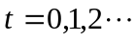.设在时间段第年龄组的人口总数为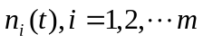，定义向量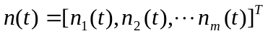，模型要研究的是女性的人口分布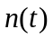随的变化规律，从而进一步研究总人口数等指标的变化规律。
设第年龄组的生育率为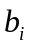，即是单位时间第年龄组的每个女性平均生育女儿的人数；第年龄组的死亡率为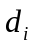，即是单位时间第年龄组女性死亡人数与总人数之比，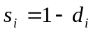称为存活率。设、不随时间变化，根据、和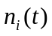的定义写出与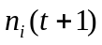应满足关系：
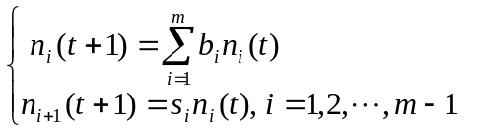 （1）
在（2）式中我们假设中已经扣除婴儿死亡率，即扣除了在时段以后出生而活不到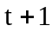的那些婴儿。若记矩阵
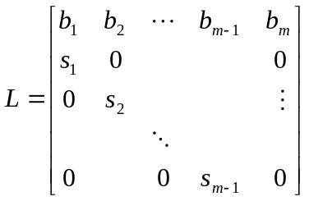 （2）
则（2）式可写作

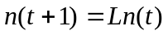 （3）
当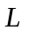、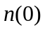已知时，对任意的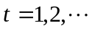有

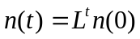 （4）
若（3）中的元素满足
（ⅰ）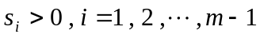；
（ⅱ）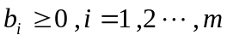，且至少一个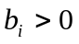。
则矩阵称为Leslie矩阵。
只要我们求出Leslie矩阵并根据人口分布的初始向量，我们就可以求出时段的人口分布向量。
2、我国未来人口预测
我国人口发展形势复杂，目前人口的低生育水平面临着严峻的挑战，下面我们分别从如下方面分析预测我国人口发展将要面临的复杂局面。
根据考虑种群结构的Leslie离散模型，利用2011年的数据建立人口预测模型。可以得到预测结果如下：

中国未来40年人口预测(万人)
年份 | 全国总人口 | 城 | 镇 | 乡
2013 | 136301 | 38297 | 23451 | 74553
2014 | 137041 | 38470 | 23587 | 74984
2015 | 137772 | 38616 | 23721 | 75435
2016 | 138478 | 38739 | 23848 | 75891
2017 | 139104 | 38838 | 23962 | 76304
2018 | 139690 | 38910 | 24067 | 76713
2019 | 140162 | 38952 | 24159 | 77050
2020 | 140534 | 38963 | 24234 | 77337
2021 | 140807 | 38948 | 24298 | 77561
2022 | 140965 | 38908 | 24348 | 77710
2023 | 141024 | 38836 | 24371 | 77816
2024 | 140994 | 38741 | 24392 | 77861
2025 | 140824 | 38621 | 24381 | 77823
2026 | 140595 | 38481 | 24357 | 77757
2027 | 140285 | 38319 | 24320 | 77646
2028 | 139907 | 38145 | 24267 | 77495
2029 | 139500 | 37966 | 24214 | 77320
2030 | 139063 | 37789 | 24156 | 77118
2031 | 138519 | 37606 | 24069 | 76844
2032 | 137991 | 37419 | 23988 | 76286
2033 | 137408 | 37225 | 23898 | 76286
2034 | 136841 | 37045 | 23807 | 75989
2035 | 136279 | 36854 | 23710 | 75715
2036 | 135684 | 36661 | 23618 | 75405
2037 | 135092 | 36463 | 23512 | 75117
2038 | 134458 | 36229 | 23399 | 74829
2039 | 133775 | 35982 | 23274 | 74519
2040 | 133100 | 35717 | 23138 | 74246
2041 | 132380 | 35434 | 23003 | 73944
2042 | 131654 | 35148 | 22861 | 73645
2043 | 130866 | 34815 | 22704 | 73347
2044 | 130033 | 34467 | 22552 | 73015
2045 | 129172 | 34099 | 22377 | 72697
2046 | 128260 | 33714 | 22198 | 72347
2047 | 127314 | 33323 | 22012 | 71979
2048 | 126320 | 32910 | 21799 | 71610
2049 | 125329 | 32502 | 21600 | 71227
2050 | 124365 | 32093 | 21402 | 70870
2051 | 123335 | 31658 | 21187 | 70489
2052 | 122290 | 31228 | 20988 | 70074
2053 | 121118 | 30753 | 20750 | 69615

（二）、预测未来的养老金规模
问题：查找统计年鉴[1]等各种资料，找出中国已公布的历年养老金规模，并根据相关数据预测未来的养老金规模。
养老金制度是国家为保障特定公民在退休或丧失劳动能力之后能够维持正常生活水平而实行的一种退休养老的福利制度。特定公民在劳动者年老或丧失劳动能力后，根据国家有关文件规定及他们对社会所作的贡献和所具备的享受养老保险资格或退休条件，按月或一次性以货币形式支付的保险待遇，主要用于保障这些公民退休后的基本生活需要，做到“老，有所养”，解除公民对养老送终的顾虑和担心，对社会的和谐与稳定、减缓社会贫富差距加大的矛盾有重要意义。
8-6 中央和地方财政主要支出项目 (2010年)
单位：亿元
项 目 | 国家财政支出
项 目 | 国家财政支出 | 中央 | 地方
总计 | 89874.16 | 15989.73 | 73884.43
一般公共服务 | 9337.16 | 837.42 | 8499.74
外交 | 269.22 | 268.05 | 1.17
#对外援助 | 136.14 | 136.11 | 0.03
国防 | 5333.37 | 5176.35 | 157.02
公共安全 | 5517.70 | 875.20 | 4642.50
#武装警察 | 933.84 | 699.30 | 234.54
教育 | 12550.02 | 720.96 | 11829.06
科学技术 | 3250.18 | 1661.30 | 1588.88
文化体育与传媒 | 1542.70 | 150.13 | 1392.57
社会保障和就业 | 9130.62 | 450.30 | 8680.32
医疗卫生 | 4804.18 | 73.56 | 4730.62
环境保护 | 2441.98 | 69.48 | 2372.50
城乡社区事务 | 5987.38 | 10.09 | 5977.29
农林水事务 | 8129.58 | 387.89 | 7741.69
交通运输 | 5488.47 | 1489.58 | 3998.89
#车辆购置税支出 | 1541.82 | 1209.91 | 331.91
资源勘探电力信息等事务 | 3485.03 | 488.38 | 2996.65
商业服务业等事务 | 1413.14 | 139.79 | 1273.35
金融监管支出 | 637.04 | 488.16 | 148.88
8-11 预算外资金分项目支出
单位：亿元
年 份 | 合 计 | 一般公共 | 教 育 | 社会保障 | 交通运输 | 城乡社区 | 其他支出
年 份 | 合 计 | 服 务 | 教 育 | 和就业 | 交通运输 | 事 务 | 其他支出
1996 | 3838.32
1997 | 2685.54
1998 | 2918.31
1999 | 3139.14
2000 | 3529.01
2001 | 3850.00
2002 | 3831.00
2003 | 4156.36
2004 | 4351.73
2005 | 5242.48
2006 | 5866.95
2007 | 6112.42 | 611.71 | 2196.93 | 255.94 | 975.96 | 771.02 | 1300.87
2008 | 6346.36 | 565.38 | 2325.98 | 217.83 | 1066.20 | 807.66 | 1363.31
2009 | 6228.29 | 539.63 | 2365.21 | 172.45 | 1047.53 | 646.84 | 1456.63
注：1. 1996年预算外资金支出范围有所调整，与以前各年不可比。从1997年起，预算外资金支出不包括纳入预算内管理的政府性基金
(收费)。从2004年起，预算外资金支出为财政预算外专户支出。
2. 2007年预算外资金按新的支出功能分类科目反映。

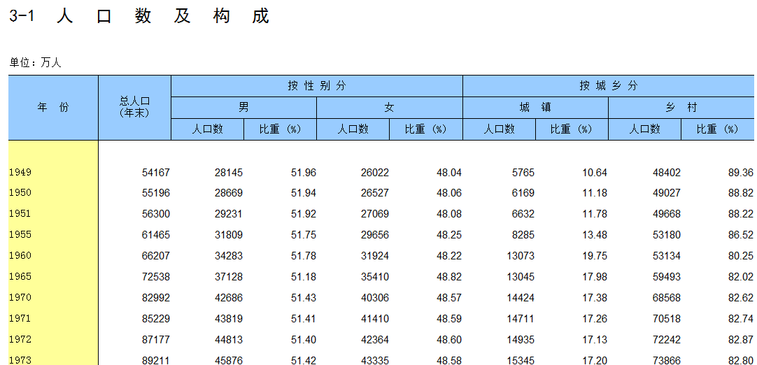
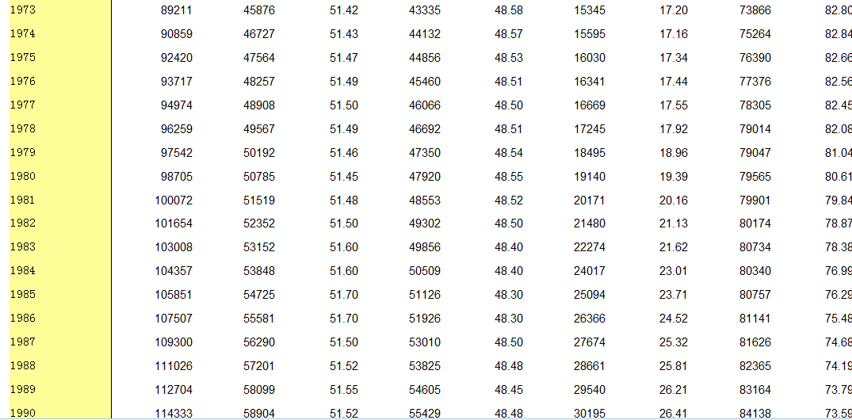

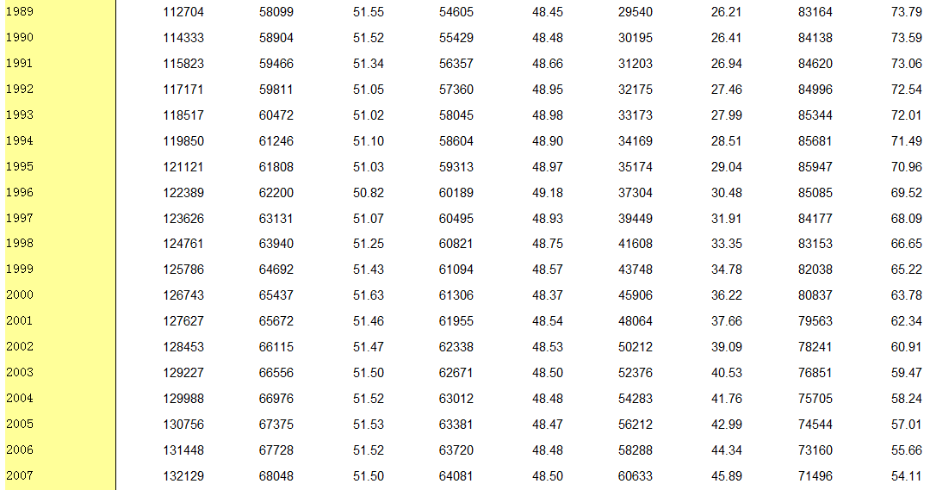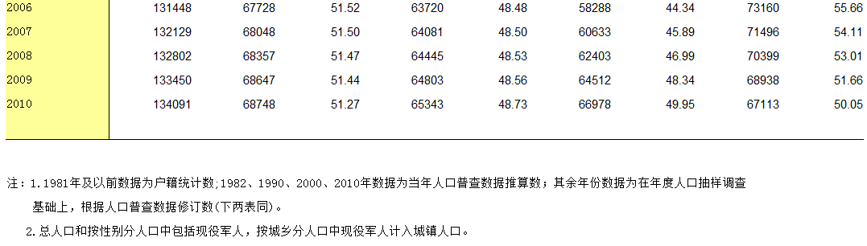-----《中国统计年鉴》

《中国养老金发展报告2011》
主报告全面总结和评估了中国多层次养老金制度的基本运行态势。认为中国各项养老基金积累均达历史最好水平，覆盖范围也创历史最高，制度可持续性和支付能力都得以较大提高；但由于制度设计和政策缺位等原因，中国养老保障体系仍存在较多问题和制约因素，面临严峻挑战，如基本养老保险基金的保值增值、企业年金税优政策缺失、全国社保基金和商业养老保险的潜力仍有待提升等问题。
多支柱养老金发展篇由基本养老保险、企业年金、全国社保基金、商业养老保险四个专题报告组成。专题报告全面评估了各项养老基金的运营情况，详尽地分析了养老金计划覆盖面、基金收支规模和投资绩效等方面的公布数据，并对养老金制度未来的改革和发展趋势进行展望。
养老金改革篇的两个分报告以欧债危机背景为研讨主题，以希腊为案例，从“老龄化成本”带来的财务负担角度，揭示了2011年欧债危机爆发的养老金诱因；进而对比分析中国的养老金保障制度。提出了欧债危机教训对中国养老金改革的六大启示。

----------《中国养老金发展报告2011》

专家称我国养老金空账规模约1.3万亿元
http://www.sina.com.cn 2012年03月19日09:00 中国广播网
中广网北京3月19日消息 据经济之声《天下财经》报道，中国社科院世界社保研究中心主任郑秉文透露，中国养老金“空账”规模大约为1.3万亿元人民币。
所谓“空帐”，是指尽管你的账户里名义上有钱，但实际上却只是个无法兑现的空头数字。有学者表示，这1.3万亿元还只是保守估计，前劳动和社会保障部部长郑斯林在2004年更是已给出过2.5万亿元的天文数字。
巨大的空帐需要填补，专家给出了几个解决办法。一是增加年轻人数量，增加劳动力；二是一部分国企愿意红利上缴，以填补空帐；第三就是大量印发钞票，从账面上填补空帐。但无论是哪个办法，从执行角度来说，都存在很大的困难。如何填补中国养老金的缺口，是一个长期而又艰巨的任务。
据了解，为解决“空账”问题，2001年我国在辽宁试点做实个人账户，之后又扩展到吉林、上海、山东等十几个省市。山东省人力资源和社会保障厅养老保险处工作人员张晓巍介绍，目前山东已做实个人账户150亿元，大多数地市在做实个人账户时财政压力不大，但有的市由于财政基础不好及收缴状况不佳等原因，尚需省级财政给予一定扶持。
一些专家认为，养老金账户“空账”并不稀奇，之前就引起过许多争议。据了解，争议在1996年全国各省区市普遍实行统筹账户与个人账户相结合时便已出现，个人账户在运行不到3年时间内“空账”规模就已达到1990亿元，之后越来越大，2004年达到7400亿元，2005年底超过8000亿元，据专家透露，至今已达到1.3万亿元。
虽然“空账”规模越来越大，但“现收现支”的支付制度在保证养老金支付方面问题并不严重，据了解，去年城镇基本养老保险基金总收入1.15万亿元，而基金总支出8900亿元，截至2009年底，我国养老金已累计“节余”1.25万亿元。张晓巍认为，“下一代养上一代”的养老方式，如果不存在老龄化加剧的情况，基本可以持续下去，目前山东省的养老保险缴费人数为1100万人，而领取养老金的人数为300万人，养老金已累计“节余”500亿元左右。
李齐云说，许多国家都在实行“现收现付”的养老制度，如英国、澳大利亚采取政府税收全额负担的方式，瑞典采取名义账户的方式。北京大学政府管理学院教授顾昕曾表示，把账做实和将来“认账”虽是两件不同的事，但效果是一样的，即居民不用担心账户里的钱是否存在，只要退休时可以正常领取养老金就行。
但也有部分群众对此表示担心。在山东济南一家银行工作的李阳说，养老金账户里的钱最好还是别作他用，如果现在用了，相当于把后人的钱提前拿来花了，不保险。
这种担心不无道理，张晓巍介绍，一些老工业基地如济南、青岛等地老龄化趋势已特别严重，将来支付压力肯定会增大。据山东省老龄工作委员会统计，山东将比全国提前5年结束人口红利期，预计到2050年老龄人口比例将达到39.49%。李阳说：“如果10个人里有3个老人，3个小孩，剩下4个工作的人养这么多人，压力肯定会很大。”
不仅是山东，全国也是如此。据民政部社会福利和慈善事业促进司的统计，2008年底，我国老年人口占总人口的12.79%，预计到2020年将达到17%，2050年将超过30%。有专家预计，如果不逐步做实个人账户，在未来30年时间里，我国城市养老金“空账”规模将达到6万亿元。
李爱说，随着人口红利期的结束及人口老龄化的加重，中国面临“未富先老”的局面，“现收现付”的养老体系将面临巨大的支付压力，逐步做实个人账户可有效避免养老金收不抵支风险。张晓巍认为，如果账户做实，便有资金进行投资以“保值增值”，账户空转不利于个人账户资金的积累。
有专家表示，到2020年，中国养老保险基金滚存将在10万亿元以上，但近年来中国养老金账户投资的收益率不到2%，而在过去9年里，CPI平均为2.2%，面对高于收益率的CPI，社保基金受到通胀的巨大侵蚀。
张晓巍介绍，国家对养老金的管理及如何使用都有规定，目前大部分只能存在银行或买国债，只有做实的部分可以委托全国社保基金理事会管理，从近些年来看，这部分资金的收益率明显高于银行存款。据了解，截至2009年底，全国社保基金累计投资收益为2448亿元，年均投资收益率为9.75%。
社保基金之所以有较高的收益率，是因为其投资渠道更加宽松，但一些业内人士也担心，如果增加养老金投资渠道，其风险必然增大，如何确保群众的“养老钱”不亏空又是难题。
李爱认为，如果做实个人养老账户，养老金投资操作肯定不能过于保守，必须结合企业年金及社保基金的投资方式，选择风险较小、收益相对稳定的投资品种，进行市场化投资运营，以增加收益。她建议，国家应建立起全国性的养老金投资管理机构，以便于全国各地的资金规范统一管理，防止出现挪作他用及乱投资现象，并且这些资金可以集中起来，用于投资国家优质项目，如机场、高速公路等以获得高额稳定收益。
根据以上数据可建立如下模型
1中国养老保险隐性债务未来规模的预测
1.1养老保险隐性债务规模预测模型设计
模型参数组成
养老保险隐性债务规模预测模型参数从人口、经济工资、基金筹集、基金给付四个方面设计[2].
(1)“人口”:在参数假设条件下，侧算全国分年龄分性别人口与城镇分年龄分性别人口及
城镇分单位分年龄分性别分身份在职职工人数及退休人数;
(2)“经济工资”:测算分单位分年龄分性别分身份职工工资与缴费工资;
(3)“养老保险基金筹集”:在给定的养老保险方案参数条件下，测算参保职工人数、缴费
职工人数及当年养老保险费统筹基金收入与个人帐户积累额;
(4)“养老保险基金给付”:测算退休“老人”养老金，“中人”当年领取基础养老金、过渡性养老金与个人帐户养老金、退休“新人’，当年领取基础养老金、个人帐户养老金，以及抚恤金.
具体模型设计一隐性债务的双随机模型[4]
设在估算养老保险隐性债务的基准日有性别相同的x岁的职工。二位，他们的平均年退
休金为BX，他们当中第k位的余寿为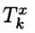。表示法定退休年龄(例如，男60岁，女55岁)，、表示极限年龄.假设职工养老金只在年初发放一次，但在死亡时给付一笔抚恤金B(设为一固定值).再假设按新制度规定(即政府承诺)退休职工的养老金年增长c(j) (c(j) > =0, j表示年份)，则该地区社会对于这一性别职工的历史债务的现值Y为
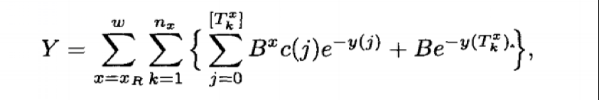
^{其中}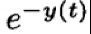为一折现函数，表示1单位货巾由时刻t间时刻0的折现值，这里的y（t）是息利累积函数，为一随机过程，与独立。记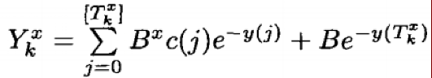，它表示社会对第k位x岁职工的历史债务之现值，于是(1)式可写成
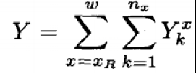，
容易知道，对于固定的x，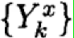是一组具有相同分布的随机变量，即l，k，Y_{l}^{x},Y^{x}k的分布相同，但应注意到，它们是不独立的，因为它们共有一个随机过程y(t)。
_{隐性债务现值的期望与方差}
- _{期望的一般表示}
_{记Txk共同的密度函数为。fx (t)，由于T}^{x}_{k}与y(t)独立，有
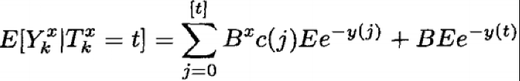
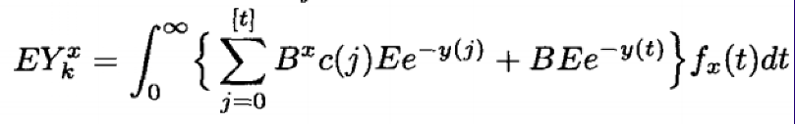
_{由干对固定的x,EY}^{x}_{k}=EY^{x}_{l}，所以有
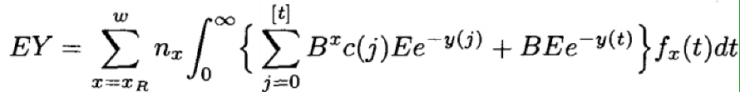。
(二)方差的一般表示
因为
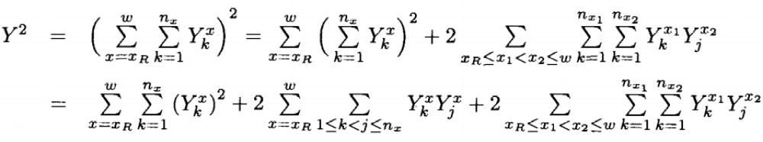
所以
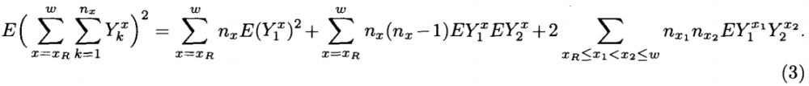
其中，
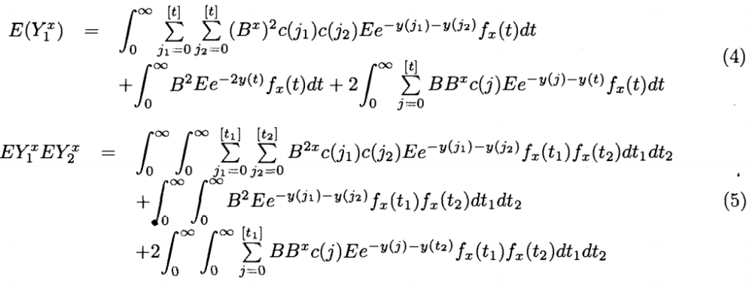
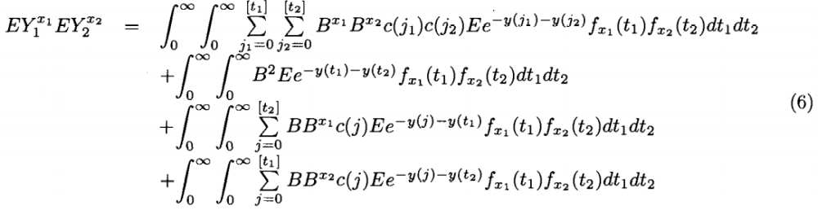
于是，由DY = EY²一(EY)²即可得到DY。
(三)y(t)具有某种特殊形式时的期望、方差
当y(t)是某种具体形式的随机过程时，期望和方差将有更具体的形式。取y(t)=δt+
σW(t)，其中W(t)为Wiener过程，则
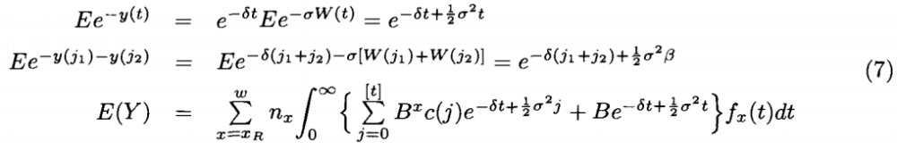
其中，β=j_{l}+j₂+2min(j_{l}, j₂).
在这种特殊形式下的方差可以有(3)-(6)式类似地推出，这里不再列出。
1.2养老保险隐性债务规模预测模型参数设定
“人口就业”参数
人口部分选择了全国总和生育率、活产婴儿性别比、全国人口生命表和城镇总和生育率、城镇活产婴儿性别比、城镇人口生命表、城镇净迁入人口七个参数。
根据专家的预测未来的50年中全国总和生育率为1.8、活产婴儿性别比为106、城镇总和生育率为1.6、城镇活产婴儿性别比为106、城镇净迁入人口由城镇化率决定，城镇人口由1998年的30.4%增加至2050年的59%^{[2]}。
中国目前未见公开发表的全国人口或就业人口生命表，为克服这一技术上的难点，有关专家运用精算理论，以现有的相关生命表(寿险公司计算费率使用的《非养老金生命表》、《养老金生命表》、《全国城市人口死亡状况》、《城镇就业人口死亡率》)为依据，编制了城镇在职职工与退休职工生命表.根据联合国人口学家的理论与发达国家、发展中国家人口预期寿命增长规律一发展中国家每10年平均预期寿命增加一岁，发达国家每15年平均预期寿命增加一岁^{[5]}，在1998年城镇人口生命表的基础上分别推算出未来52年的生命表。
按国外发达国家劳动力参与率随着经济的发展而逐步降低的经验，中国的劳动力参与率应有下降的趋势.模型中假设中国城镇劳动力参与率由2001年76%增加到2050年的77%,基本维持不动。
模型中假设未来的50年中国城镇失业率维持在4%左右^{[2]}。
法定退休年龄方案中女工人、女干部、男职工退休年龄分别为50, 55, 60.假设2006-2010年女工人退休年龄每年推迟一步，2012-2020年女职工退休年龄每两年推迟一步，2022-2030年职工退休年龄每两年推迟一步，2030年以后均维持在65岁.假设就业年龄2005年提高为17岁、2006年为18岁，之后保持不变[2]
“经济工资”参数
基金投资回报率、工资是影响养老保险基金收支的关键因素之一。
选择职工平均实际工资增长率、基金实际投资回报率与通货膨胀率作为参数，实际工资增长率与基金实际投资回报率持平，二者在2001-2010年、2011-2020年、2021-2030年、2031-2040年、2041-2050年均为4%, 3.5%.,3%, 2.5%, 2%，通货膨胀率2001-2005年、2006-2010年、2011-2050年分别为1%,2%,3%^{[2]} 。
本模型假设缴费工资占实际工资的比例为87%121。
“养老保险基金筹集”参数
2000年国有企业、集体企业、其他企业、私营业主自由职业者个体户参保率分别为100%,59%, 25%, 18%111.假设国有企业、集体企业、其他企业、私营业主自由职业者个体户、全额拨款事业、差额拨款事业、自负盈亏事业、机关单位参保率到2050年将逐步增加到100%195%,90%,50%、100%, 95%, 90%, 100%[2]。
参照养老保险政策中费率规定条款与各地实际操作中费率，可选择单位费率与职工费率二参数取值如表1。
养老保险费收缴率:企业设在90%左右，假设将纳入参保的机关与事业单位的养老保险费收缴率也设在90%^{[2]}。
养老保险欠费追缴率指上一年养老保险欠缴金额在下一年中追回的比例。根据大连的数据显示表明这一参数为90%^{[2]}。
表1 2001-2050年参保费率
 | 2001一2050年参保费率(占工资总额)(%)
 | 国有企业 | 集体  企业 | 其他  企业 | 机关 | 全额拨  款事业 | 差额拨  款事业 | 自负盈  亏事业 | 私营业主个体户自由职业者
单位  费率 | 20 | 20 | 20 | 20 | 20 | 20 | 20 | 0
职工  费率 | 8 | 8 | 8 | 8 | 8 | 8 | 8 | 18
资料来源:劳动和社会保障部:《养老保险基金平衡及对策研究》。
“养老保险基金给付”参数
模型中选取如下参数:基础性养老金占退休前一年职工平均工资的比例、“中人”过渡性养老金计发系数、基础性养老金过渡性养老金调整系数。
基础性养老金调整系数1:基础性养老金增长率占职工平均工资增长率的比例.假设未来的50年中为60%^{[2]}。
基础性养老金调整系数2:基础性养老金增长率占通货膨胀率的比例.假设未来的50年中为0^{[2]}中人过渡性养老金年计发系数分为企业(国有企业与集体企业)、事业与机关，分别为1.4%, 1.8%, 2.0%^{[1]}。
模型中对于个人账户养老金年领取额的计算办法为退休当年年龄组平均个人账户积累额除以10年，这样同一年龄组退休人员个人账户将会产生赤字，按如下方式处理:对于同一年龄组内，过早死亡的退休人员其个人账户余额不支取，留在年龄组个人账户上以弥补同一年龄组内寿命较长的、个人账户不够支付所产生的赤字;对于同一年龄组内个人账户赤字由下一代(或在职职工、个人账户有余额的退休组)个人账户支付。
统筹账户与个人账户之间比例及待遇标准以下面表格形式说明。
表2养老保险政策方案

 |  | 方案
缴  费 | 单位费率 | 20%
缴  费 | 个人费率 | 8%
缴  费 | 统筹账户费率 | 单位缴纳的100%进入统筹账户，即工资总额的20%进入统筹账户
缴  费 | 个人账户费率 | 个人缴纳的费用全部进入个人账户，即个人账户占工资总额的8%
支  付  待  遇 | 基础性养老金  计发办法 | 缴纳养老保险费满15年的，领取退休前一年职工  平均工资20%;缴纳养老保险费在15年基础上每多一年，基础性养老金在20%的基础上提高1%，但不得超过30%
支  付  待  遇 | 个人账户养老金  支付月数 | 120
 | 过渡性养老金系数 | 企业:1.4%,事业:1.8%，机关:2%
资料来源:国务院:《国务院关于建立统一的企业职工基本养老保险制度的决定》.

2,养老保险隐性债务未来规模预测结果
养老保险隐性债务未来规模预测
根据上述数据，估算中国养老保险隐性债务规模.为此，假定
(1)息力累积函数。y(t)=δt + σW(t)，其中W(t)为一Wiene:过程 ^{[3]}
(2)死亡在年度内均匀分布，即在任意一个区间行，[γ, γ+1]( γ为整数)上，T^{x}_{k}服从均匀分布，从而有f_{x}（t）=_{γ}p_{x}q_{x+γ}，t在[γ，γ+1]，其中_{γ}p_{x}表示x岁职工到x+γ岁仍生存的概率，q_{x+γ}表示x+γ岁的职工在x+γ+1岁前死亡的概率.由式(7)，可得
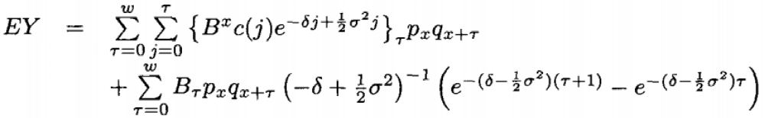
根据有关专家编制的生命表，采用统计分析软件，经计算得到中国养老保险隐性债务未来规模的期望值为35482亿元。
下图所示为负债额与σ和δ的关系示意图^{[4]}。其中图1和图2的纵坐标为隐性债务的期望值，横坐标为σ的变化。图3和图4的纵坐标为隐性债务的期望值，横坐标为δ的变化。
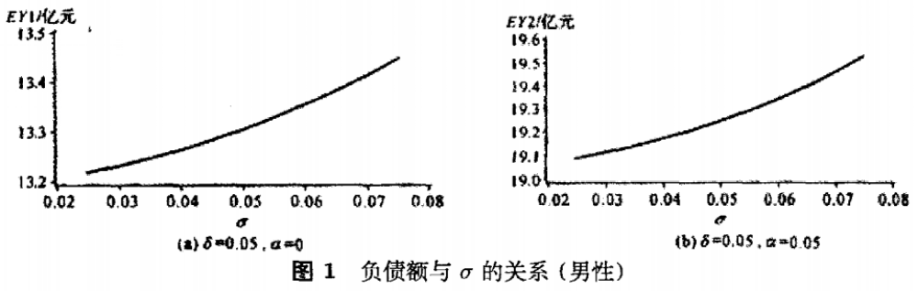
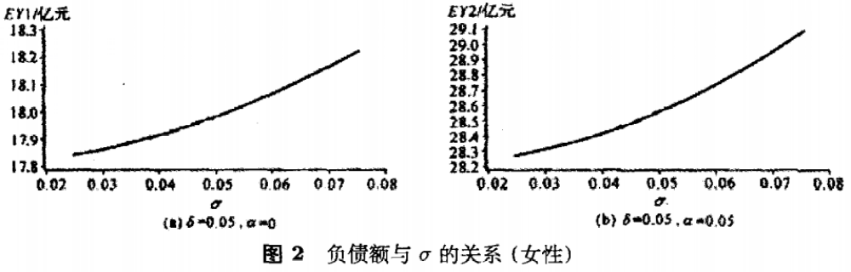
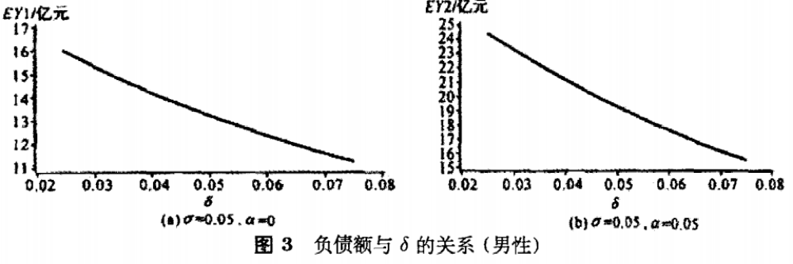 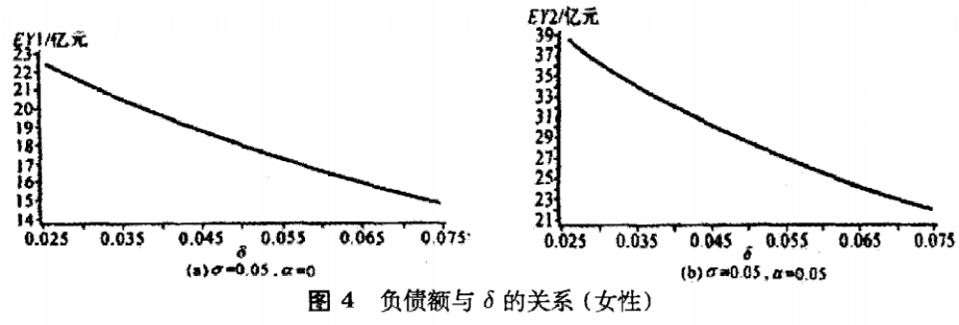预测结果分析
(一)δ和σ的变化对债务额的影响
由图1(a), (b)和图2(a), (b)可以看到，σ的增加，会引起债务额的增加。而当y(t)= δ（t）+ σW(t)时，D_{y} (t)= δ²t，故σ的增加相当于y(t)的波动幅度的增加，因此，也可以说，债务额随y(t)波动的增大而增加。
从图3(a), (b)和图4(a), (b)可以看到，当δ增长时，负债额下降.由，y(t)= δt +σW (t)知Ey(t) =δt，这表明负债额随利率增长而下降，因为考虑的是负债之现值.从图中还可以看到，女性债务额对于δ的反应尤为敏感，因为女性退休早而预期寿命长，致使养老金给付期长。
(二)抚养比提高一倍，由3.65:1到1.87:1
“现收现付”制是一代人供款养活另一代人的制度。抚养比是指供款一代人与领款一代人的比例.因而，未来50年间城镇在职职工与退休职工的总量及结构是影响养老保险基金收支的基本因素.在职职工与退休职工的变动主要受城市化率和退休年龄的影响.根据法定退休年龄60/55/50，抚养比的变动如表3:
表3 2001-2050年抚养比变动
年份 | 2001 | 2005 | 2010 | 2015 | 2020 | 2025 | 2030 | 2035 | 2040 | 2045 | 2050
抚养比 | 3 .65 | 3 .55 | 3 .21 | 2 .76 | 2 .39 | 2 .11 | 1 .99 | 1 .97 | 1 .98 | 1 .94 | 1 .87
资料来源:劳动和社会保障部:《养老保险基金平衡及对策研究》。
(三)个人账户支付期定10年(120个月)明显偏低
个人账户基金收支平衡重点是精算确定个人账户支付期的长短，其主要影响因素是账户基金投资回报率、职工退休后的平均余寿和个人账户养老金的调整.投资回报率和养老金调整机制可以假设是相同的，退休职工平均余寿受退休年龄的影响在不同群体之间差别较大，且随着生活质量和健康状况的改善平均余寿也有逐渐延长的趋势.个人账户支付期的精算结论
主要如表4:
表4 2000-2050年个人账户支付期
 |  | 2000年 | 2010年 | 2020年 | 2030年 | 2040年 | 2050年
法定  退休 | 女工人 | 16.49 | 16.79 | 17.11 | 17.33 | 17.57 | 17.79
法定  退休 | 女干部 | 14.72 | 15.05 | 15.42 | 15.68 | 15.96 | 16.21
法定  退休 | 男 | 12.28 | 12.53 | 12.83 | 13.02 | 13.21 | 13.38
资料来源:劳动和社会保障部:《养老保险基金平衡及对策研究》.
显而易见，目前制度规定10年(120个月)支付期偏短，个人账户支付期的平衡点男职工在13年(156个月)，女干部为15年(180个月)，女工人为17年(204个月)，如果继续维持10年支付期不变，则需要出台延长退休年龄政策并且至少要将投资回报率提升至8%。
(四)企业(单位)缴费负担最终可控制在12%以内
社会统筹基金将随着“老人”、“中人”的退出，逐渐由赤字转为盈余，如果按照“收支平衡，略有结余”的原则，企业缴费比例可适当降低。
在法定退休年龄条件下，2033年之后可每年降一个百分点，至2041年降至12%后维持不动。
3 结论
本文的独到之处在于，虽然已有不少机构、部门和个人也测算过中国养老保险隐性债务的规模，但本文是笔者在分析总结前人的研究成果后，设计了一个预测中国养老保险隐性债务规模的模型一双随机模型，其中考虑了死亡率和利息率两个随机变量，不同于前人的一些方法，他们仅考虑利率为确定的情形.再有，笔者应用收集到的相关数据，利用统计分析软件，计算出了中国养老保险隐性债务未来的规模.结果与有关部门或专家所算结果并无太大出入。
该结果表明中国养老保险隐性债务值还是很大的，不容忽视。
本文的预测结果为中国养老金体系的改革提供了有用的参考，然而，有几个重要的局限必须提到。首先，模型没有包含一个明确描述的金融市场.其次，由于没有考虑税收成本，模拟结果可能高估以税收方式筹资的实际作用.由于数据和时间所限，一些参数没有在模型中设计出来。因此，所得到的结果必须谨慎诊释。
三、说明未来养老金是否能真正保障退休水平
问题：在不同水平的通货膨胀率下，结合（2）的结果说明未来养老金是否能真正保障退休水平（收入为当时居民收入的平均收入水平或一些保证生活所需的收入水平）。
通货膨胀的类型：
爬行的通货膨胀 （每年物价上升比例在1%~3%之内）
温和的通货膨胀 (moderate inflation is characterized by prices that rise slowly and predictably)（每年物价上升比例在3%~6%之间）
严重的通货膨胀 （每年物价上升比例在6%~9%）
飞奔的通货膨胀 （每年物价上升比例在10%~50%以下）
恶性的通货膨胀 （每年物价上升比例在50%以上）

中国历年官方数据（通货膨胀率）
1980 | 1981 | 1982 | 1983 | 1984 | 1985 | 1986 | 1987 | 1988 | 1989 | 1990 | 1991 | 1992
6.0 | 2.4 | 1.9 | 1.5 | 2.8 | 9.3 | 6.5 | 7.3 | 18.8 | 18.0 | 3.1 | 3.4 | 6.4
1993 | 1994 | 1995 | 1996 | 1997 | 1998 | 1999 | 2000 | 2001 | 2002 | 2003 | 2004 | 2005
14.7 | 24.1 | 17.1 | 8.3 | 2.8 | -0.8 | -1.4 | 0.4 | 0.7 | -0.8 | 1.2 | 3.90 | 1.8

2006 | 2007 | 2008 | 2009
1.5 | 4.8 | 5.9 | -0.7

------ 数据采集来自中国统计局1980年至2010年
"2011年国民经济和社会发展统计公报“
通胀抬高养老成本
一、通胀已经成为了抬高养老成本的关键因素。数据显示，过去30年中，中国GDP增长约90倍，但同期广义货币供应量增长了700倍。由此造成的结果是，货币购买力大幅下降---国家统计局公布的CPI数据过去30年平均值为5.51%，即1980年的100元钱，如今相当于500元，这还不包括居住类资产（房屋）价格的成倍增长。
二是目前养老机构无法满足所有老年人的需求。在上海，由于养老床位的普遍紧张，80%的养老机构主要针对生活不能自理的老年人群，以3-8名老人合住一间房为主。由于要求入住的老年人越来越多，床位日益紧张，即使是处在卖方市场，大部分养老机构还是苦于空间有限，没有办法开设单人房间。而2007年的北京，每百名老人拥有的养老服务机构床位仅为1.52张，大大低于发达国家5％至7％的水平。
中国人口迅速老龄化，给养老金储备造成了巨大问题。公开数据显示，目前，中国在职人员与养老金领取人员的比率为3∶1。到2015年，这一比率将下降到2∶1，30年后将下降到1∶1。另有研究显示，中国的养老金偿付义务相当于国内生产总值的70%至140%。
从现实情况来看 ， 初始养老金是退休者在退休初期按照退休前一年工资收入的一定替代率计户储存额除以计发月数 ， 计发月数根据职工退休时城镇人口平均预期寿命 、 本人退休年龄 、 利息等因素确定 。 个人账户养老金是市场化运行 ， 自担风险 ， 其退休时的账户余额根据投资状况来确定。
如果我国在不同的通货膨胀下不及时的调整养老金规模，我国未来养老金很难真正保障退休水平。
四、提出解决未来“养老难”的可行性方法
问题：根据相关资料结合自己学习的知识，提出解决未来“养老难”的可行性方法。
=============================================================
解决未来“养老难”的可行性方法:
根据最新的第六次全国人口普查主要数据显示：
中国现在总人口是137053.69万人。其中：大陆31个省、自治区、直辖市及现役军人共有133972.49万人；香港人口是709.76万人，澳门人口是55.23万人；台湾人口是2316.21万人。
而中国人口老龄化加速发展 呈高龄化、空巢化趋势。
目前，我国城乡失能和半失能老年人约3300万，占老年人口总数的19%，自1999年中国步入老龄化社会以来，人口老龄化加速发展，老年人口基数大、增长快并日益呈现高龄化、空巢化趋势，需要照料的失能、半失能老人数量剧增。
第六次全国人口普查显示，中国60岁及以上老年人口已达1.78亿，占总人口的13.26%，加强社会养老服务体系建设的任务十分繁重。
根据以上模型的建立以及中国人口老龄化的增长趋势，以及中国社会科学院财政与贸易经济研究所发布的《中国财政政策报告2010/2011》综合分析，人口老龄化程度的不断加深，标志着中国的第一次人口红利即将丧失，将对中国经济与社会的持续健康发展产生诸多不利影响。据测算，中国的人口红利大约在2013年达到顶峰，此后将处于缓慢下降的状态。这意味着，“十二五”时期已经到了中国人口红利逐渐丧失的时刻。
报告认为，中国老龄化程度的加深、人口红利的丧失，将可能导致人均GDP、投资和资本存量的增长速度持续下滑，以及公共债务规模的持续扩大。因此，可以预见，人口老龄化将是决定中国宏观经济能否实现持续快速或持续平稳发展所无法回避的重要问题。
A
那么，现在就对人口老龄化进行方法解决。
中国人口老龄化的主要对策
人口老龄化是经济、社会、科技发展的产物。发达国家大部分早在50年前就已进入了老年型国家的行列，我们不必有“恐老症”。人口老龄化是一个影响许多领域的重要趋势，迎接人口老龄化的挑战，必须把它作为一个战略性的大问题全面规划。
1，尽早建立和健全养老保险制度。
中国养老保险制度的重要性在于：建立完善的养老社会保障体系，为广大参保职工和离退休人员提供适当水平的基本生活保障；它是国有企业改革和经济结构调整的迫切需要；有利于改善居民对改革的心理预期，增加即期消费，促进我国经济的持续、快速增长；是应对人口老龄化的需要。
我国养老保险制度有三个方面内容。
一是社会统筹和个人账户相结合的基本养老保险是我国城镇养老保险。基本养老保险是国家强制执行的，适用于所有企业和劳动者，由企业和个人共同缴费形成基本养老保险基金。其中社会统筹基金由企业缴费的一部分形成，职工个人账户基金由个人缴费的全部和企业缴费的一部分形成。
二是企业年金基金。要建立多层次的社会养老保险体系，补充养老保险是其中的一个层次。部分企业可以根据自身能力，为本企业职工建立企业补充养老保险，企业为每个参保职工建立个人账户，基金实行完全积累，实账运行。
三是自愿的个人储蓄和个人购买商业养老保险，一般属于个人行为，通常不列在社会养老保险计算范围内。
这三个方面在理论上把养老保险制度应有的再分配功能、储蓄功能与保险功能有机地结合在一个共同的养老保险制度之中。
为了实现养老保险制度从现收现付向部分积累模式顺利转变，为制度转换成本寻找积极有效的支付手段已经迫在眉睫。由于国有资产的存量是政府过去长期实行“低工资、低消费、高积累”的政策条件下实现的。因此，从理论上说，通过国有资产的存量和增量支付社会保障的转制成本，将“老人”和“中人”的空帐填实是可行的，也是合理的。
关于这笔转制成本的估算，国内外专家的测算不尽相同。据世行1994年测算，大约2万亿元；另外，这个转制过程将经历30年，因此分摊到每一年大约只占GDP的3%左右。尤其是在2000年至2020年之间，是劳动年龄人口持续增长而总抚养率相对较低的时期，应当抓住这个黄金时段，增加积累，将空账填实，顺利完成转制的历史性任务.
2、建立全覆盖的老年医疗健康保险制度，逐步实现健康老龄化
按照人的生命周期的生理演变，人的一生80%的医疗费用在60岁以后。但目前大部分老龄人存在看病难的问题，主要因为医疗保险制度过度市场化和本身经济收入拮据，看病太贵，无钱看病，有了病也只能“硬撑着”。至于农村，合作医疗未能普及，许多地方缺医少药，农村老人看病更难。
要建立全覆盖的老年医疗保险制度。
与总人口相比，现阶段的老年人具有高患病率、高伤残率、高医疗利用率的特点。老年人大多数都有慢性病，位于前五位的慢性病依次是：循环系统疾病、呼吸系统疾病、肌肉骨骼结缔组织疾病、消化系统疾病、眼及其附属器官疾病。身体机制的退行性改变以及疾病导致了老年期伤残及日常生活自理能力下降。76、7%的60岁以上老年人存在不同程度的视、听、语言、智力、肢体等功能方面的残疾，是总人口平均水平的3、6倍。因此，为老年人提供基本医疗保险，满足他们的基本医疗需求，使老年人及其家庭不致因为疾病导致个人及家庭经济危机。另一方面，要注意面向社会、家庭和老年人进行健康教育，努力满足老年人的基本医疗需求。在农村要探索多种形式的健康保障，逐步建立城乡医疗救助制度。
要逐步实现健康老龄化。
疾病和伤残并不是老年期的必然产物，通过努力完全和可以把它们压缩到生命最后的较短时期内，这是老年人及其家庭乃至老龄化社会的期望。在促进老龄人的全面健康对策中，要在逐步妥善解决老年人物质生活的同时，强调并重视老年人的文化素养，提高老年人的生活质量，促使老年福利、老年教育、老年文化、老年体育等事业有一定的发展，为广大老年人安度晚年创造条件。
3、要让老年人融入充满活力的经济社会生活，充分发挥老年人力资源优势的作用，并认识老年的价值，愉快安度晚年。
健康寿命延长意味着工作年限的延长将成为可能，总的劳动力生产成本会下降。我国实行性别、职业差异的退休年龄制，与那些预期寿命与我国同水准的国家相比，我国的退休年龄普遍较低。从而两种现象不可避免：一是退休人口大量隐性就业；二是退休时工龄越长养老待遇往往也就越优。后一现象也就意味着求学时间越长退休时比同龄人的养老金会更低，这既不公平也不合理。因此，实行弹性退休年龄制度，有利于老有所为，有利于身心健康和延年益寿。能有效合理使用人力资源，鼓励和引导老年人从事教育传授、社会公益、社区服务和老年服务等活动。变隐性就业为显性就业，既不新增就业压力，又能客观反映我国从业人员结构及就业状况，实现提高劳动年龄人口就业率目标向提高总人口就业率目标的过渡。有利于完善劳动力市场，开拓新的就业渠道。
4，要尽快并认真建立农村养老制度
推广实施社会基本养老不仅在城市，即使在农村也日显其重要与紧迫。未来的我国养老问题，难点在农村，重点也在农村。广大农村，由于家庭规模逐步萎缩，子女数量持续下降，青壮年劳动力大量流入城市，农村人口老龄化的动态速度也在加快。由于农村老人数量极大，农民本身又有土地使用权，因此从主体来说，农村养老应以家庭为主，社会为辅，提倡老人自养，树立自我养老意识。对于农村“三无”老人（无生活来源、无劳动能力、无子女依靠），继续实行“五保”制度。对于遵守国家生育政策而形成的独子（女）户、双女户，继续推行计划生育养老保险。
还要积极推进社区养老建设，发挥社区养老功能。现在全国各地都在创造许多新的养老模式。以大连为例，就有机构养老、小型家庭养老院、日托养老、居家养老、管家养老、异地互动养老、合资养老等模式。有些取得了实效，将在全国推广。
5、积极发展老龄产业，开拓老年消费市场
老年人口的特殊需求推动老龄产业发展。所谓老龄产业，就是指由老年消费市场需求增长带动而形成的特色产业，它包括所有有关满足老年人特殊需求的商品生产、销售和服务等经济活动。应对老龄产业的发展持积极乐观态度。我国老年人口绝对数多，老年消费市场规模庞大。我国人民生活水平逐步提高，城乡居民收入稳定增长。我国地区间差异大，需求层次多，为发展老龄产业提供了多种选择。社会化服务需求在增加。另外城市老人的消费潜力不可低估。
发展老龄产业的根本目的，是为了提高老年人的生活质量，而不仅仅是为经营者获利，为此，政府从多方面创造条件支持老龄产业发展，包括给予政策优惠和扶持。考虑到当前老年人口总体收入水平较低，对老年人生活服务市场政策中采取低税或免税优惠政策，使从事此类市场的经营者能有适当营利和拓展产业的能力。可见，经营老年产业，必须坚持社会效益与经济效益相结合。
应对人口老龄化社会的到来，还要树立和发扬尊老助老的社会风尚，提倡中国传统文化中优秀的孝文化：赡养父母和老人，对父母和老人要和顺，要尊敬父母和老人，要精心对待父母老人的生活和疾病。
阎青春称，政府的主导作用应该说在整个养老事业发展过程当中是非常非常重要的，特别是在刚刚起步的时候，在某种程度上它确实应该是实行市场的调解的功能，而不应该是政府应该承担的责任。
- (根本问题的解决）根据中国人口增长预测模型
当人口总数稳定在8~12.6亿范围内后，人口净增长将约趋于0。
该模型与第三个模型的综合分析：
由于该模型从整体指标下手，而且是从政府的角度建立的，因此对于长期总体人口预测有很大的借鉴意义。这样人口就相对稳定，同时控制男女性别比例，使得男女比例处于相对平衡的状态，从而缓解老龄化危机。
B
中国养老金制度存在的缺陷及政策建议：
目前中国养老金制度存在的缺陷
养老金制度再分配和缩小贫富差距的功能缺失
再分配功能是养老金制度的一个重要功能，我国养老金制度虽然实际上是一个现收现付制度，但并没有起到应有的再分配功能。
这是因为改革开放后我国由于把精力集中于经济发展，过分强调效率，忽视了社会公平，走上了一条强化效率弱化公平的道路。中国经过了改革开放后，贫富差距日益扩大，中国的基尼系数1991年为0.282，到2000年已达0.458，增长幅度较大，目前已经超过国际公认的警戒线0.41。中国养老金制度没有起到缩小收入差距的功能，相反存在逆向补偿的倾向。
就城镇居民来讲，根据国家统计局1995年对2.5万户居民的调查，富裕户得到的养老金待遇与贫困户的相差4.2倍，加上医疗保险和住房等方面的补贴，贫富差距进一步加大。经过二次再分配，我国居民收入的差距是加大了而不是缩小了。这说明包括养老金制度在内的我国的社会保障体制原则和制度设计上存在问题，再分配功能没有得到正确的体现。
因此，就养老金方面的问题，提出来以下解决方案：
1.构建养老保险的三根支柱
未来的养老保险制度应当包括三个层次或三根支柱，它们分别是：
第一层次——将现行的养老保险制度中的社会统筹基金部分独立出来，使其成为一个由中央政府直接管理的公共养老保险计划。该计划是一个规定受益额但工资替代率较低的现收现付计划，建议采用工薪税融资并由财政部管理。由于公共养老保险计划是纯粹的政府行为，因此其管理费用要来源于财政预算。
第二层次——将现行养老保险制度中的个人账户基金部分独立出来，使其成为由政府监管、强制性的、规定缴费额的养老保险计划，我们称之为缴费性养老保险计划。缴费性养老保险计划的治理结构是多个相对独立的养老保险基金会，可以考虑将现在省一级社会保险行政管理机构内的投资营运机构改造成为由政府监管的养老保险基金会。
第三层次——自愿的个人储蓄和个人投保，以及企业开办的职业年金计划。由于这一层次计划属于微观主体的自愿行为，故称其为补充养老保险计划。
以上三个层次的养老保险计划可以达到将再分配功能、储蓄功能与保险功能有机地结合在一个共同养老保险制度之中的目的。
2.扩大养老社会保险覆盖面
在现阶段，非正式就业者与城镇职工养老社会保险体系接轨存在一定困难。鉴于目前实际状况，决定了我们扩大养老社会保险必然要经历多元化制度安排的漫长过渡。出于中国国情的需要来探讨新的思路，笔者认为，以下步骤不失为可行方案。
a.分层保障。分层保障是将各类国有部门的职工进行分层，按照他们的需要提供相应的社会保障。例如，当前对于农民工来说，最迫切的是尽快确立工伤保险制度。而那些长期在城市国有部门工作的人员，工龄长且工作稳定，对于这层人员，养老社会保险的实行则是完全必要也是完全可行的。
b.分类保障。对非正式部门职工群体实施养老保险，要对其进行分类，从而制定不同的保险方案。例如，凭借自己的技术和资金进行个体经营，政府应给予享受相当于本市居民、较为正规的社会保障待遇。对于经常处于流动状态无稳定职业的农民工，管理难度最大，对其就要实行更为灵活的方案。
c.分地区保障。根据劳动经济理论的原则，劳动力流动的主要诱因是资源和收入的差异。例如，大量的农民工主要是集中在经济发达的城市及省市，这就为我们分地区逐步实施对农民工的社会保障创造了条件，可先在这些地区开始对农民工试行社会保障。
d.灵活机动的社会保险政策。对非正式部门职工一定要实施灵活的养老社会保险政策并使其更具有可操作性。例如，①社会保险的缴费基数可选择性，②缴费形式多样性，③允许暂停并补缴保险费等等。
3.充分发挥政府在社会保障中的再分配功能
社会保障是一种再分配制度，它追求的是公平或至少是某种程度的公平，是政府干预市场分配结果的一个手段。现代政府的主要职能或活动都是围绕为社会成员提供福利和服务或满足人民的生活需要这一目标展开的。那么，政府究竟应该如何正确发挥其再分配的功能呢？
首先，应正确处理再分配功能与储蓄的作用，通过个人储蓄功能的加强减轻政府在再分配上的负担。
其次，应坚持适度再分配的理念和政策，使保障水平同经济水平相适应。
第三，要发挥政府在财政政策方面的再分配功能，加大政府对社会保障转移支付的力度。
最后，确立政府在社会福利中的主导作用，加强政府的宏观调控和法律监控作用。
4.推进养老保险制度一体化
a.社会保障制度的一体化需要明确的几点原则
首先关于社会保障的定位。市场经济体制是一种能够促进经济发展的最优机制，而经济发展的最终目标则是实现人的自由和全面的发展。因此，社会保障的性质应是满足人权发展的需要。尊重人的基本权利，维护人的尊严，按照以人为本的保障原则，根据人的各种动态、生存状况设计相关的保障政策、保障标准及保障体制，使社会保障贯穿劳动者的一生。这应该是我们社会保障政策制定的出发点。否则，我们的政策目标就会不协调。
其次，保持政策的连续性，应充分考虑经济和人口条件在长期内可能发生的变化。同时，还要在有关技术方面加强其科学性。
b.在推进社会保障制度一体化过程中政府应关注的两个问题
(1)向财政的部分统一转化。虽然国务院在20世纪90年代中期就已要求省级统筹，但现在大多数赤字的弥补仍旧依靠中央政府。中央政府对地方赤字的负责将会统一不同区域的缴费率，使账户能积累起来。但它面对着两个重要的政治经济障碍：第一，中央必须拥有必要的财富，它不可避免地要将收入从高增长地区转移到低增长地区，而利益受损者会有抵制行为；第二，养老保险的管理仍旧是地方的责任，尽管财政上越来越统一。因此，就目前的情况来看，养老保险的管理虽仍在地方，但中央政府应逐渐承担起更多的责任。
(2)提高统筹层次。统筹层次过低己成为目前社会保障体制健康发展、体现全体劳动者享受社会保障公平公正原则的桎梏，统筹层次难以提高根源于财政分灶和社保分割的管理体制。在目前全国统筹条件不成熟的情况下，我们可以尝试把社会统筹分为国家级统筹和地方(省)级统筹两部分，即实行分级统筹的体制。
c.一元化目标，多元化过渡——目标与现实的矛盾
社会保障制度的一体化无疑是实现公正的收入再分配的最优模式，但中国社会的多元化又造成了社会保障问题，是一个异常复杂的特殊问题。在目前的经济状况下，把社会各层、各类劳动者全部纳入一个统一的社会保障体系之中是不现实的，因为无论从国家财政的承受能力还是目前的制度安排都还不具备相应的条件。因此，一元化的制度安排只能作为我国社会保障制度的一个长期发展目标。目前较为实际又可行的办法就是，根据各阶层劳动者的需求与目前的条件，按照分层保障的原则来提供社会保障。
C社保基金收益解决
财政部税政司近日发布的《2012年一季度税收收入情况分析 》显示，2012年1~3月全国税收总收入完成25857.81亿元，比去年同期增加2418.96亿元，增长10.3%。但比去年同期增速回落22.1个百分点，为近3年同期最低。同时，各省区市陆续公布今年一季度财政收支数据也显示，在经济主动减速的大背景下，广东、江苏、北京、上海等地，今年一季度财政收入增幅都出现不同程度回落；一些地市甚至出现税收收入超20%的负增长。这也预示着我国经济发展热度正在下降。
然而长期以来，地方政府税收下降之时，往往可以通过土地财政收入这一重要的非税收入进行弥补。过去几年中，我国地方政府的非税收入中，土地收入基本上占到了40%到80%，成为非税收入的主体。然而，随着房地产市场的持续调控，今年以来各地土地市场继续呈现成交冷清态势，主要城市土地出让金收入同比减少47.5%。
税收和土地财政的双下降，使得各地财政增收的任务压力大增。为了完成增收指标，各种特殊增收办法便应运而生。比如有的地方会随意增加乱收费项目，以费充税，甚至有的还会要求企业“预缴”所得税。上海财经大学教授、中国税务学会理事胡怡建对此表示忧虑，他指出，今年中央政府通过结构性减税希望让利于企业和民生，希望通过减税效应的发挥带动居民消费的扩大、振兴实体经济和民间投资。但有些地方政府为了完成既定的财政收入高增长目标而采取各种办法增加收入，这样一来就很容易对冲结构性减税的正面作用，加重企业和社会的负担，加剧社会分配不公，进而对经济产生负面影响。
与这种挖空心思“开源”方法相比，还有的地方政府想到了方式更便捷、效果更显著的办法，就是将社保基金抽调过来充数，这种方法类似银行季末拼命拉存款一样，等到考核结束后，再把资金调走。但这样的做法却给社保基金的安全管理埋下了隐患，因为今天社保基金可以被地方政府轻易挪用充数，就难保将来地方政府财政吃紧之时，社保基金不会被地方政府真的拿去填财政收入不平衡产生的窟窿。
那么，就社保基金收益的解决措施（监管要落到实处）
随着社保基金的雪球越滚越大，社保基金的投资范围愈加宽广，社保基金的安全性也引起越来越多的重视，这里说的不光是投资安全，还有监管安全。前有上海社保基金案的惨痛教训，如今又出现了地方政府拿社保基金充数财政收入的乱象，实在让我们对社保基金的管理很是担忧。如果无法让社保基金的管理真正做到规范化、透明化、独立化，一旦将来社保基金多元投资开闸，恐怕我们将看到更多侵占、挪用社保基金的事件发生。到那时，恐怕再高的缴费比例，再高的投资回报，都无法弥补上这个黑洞。
不过值得大家安慰的是，现在社保基金的规范管理已经引起了有关方面的高度重视。我们相信，只要相关的监管措施能落到实处，就能让广大老百姓更好地享受到社保基金带来的实惠和保障。
D通货膨胀与通货紧缩对基本养老保险个人账户基金的影响与对策
1.养老基金对通货膨胀非常敏感，加剧的同伙膨胀会导致基本养老保险个人账户基金加速度贬值。对于20岁开始参加基本养老保险计划且在60岁退休的男性职工，当缴费期间平均通货膨胀率为1%时，其全部个人账户基金将贬值21.03%；当平均膨胀率为20%时，贬值达2562,2%。
- 通货紧缩会导致基金价值上升不会大于16.55%。
在通货膨胀严重时期，由于社会养老保险基金的投资安全性和低风险性，使得投资回报只能甚至不能补偿因因消费品上涨带来的损失；但在低通货膨胀时期，只要在提高基金投资效率的同时，通过弥补通货膨胀的损失是可能的。
因此，做如下调节是有必要的：
通过对投资资产工具的选择并进行优化配置来提高基金投资效益。《全国社会保障基金投资管理暂行办法》原则规定了全国社保基金投资于银行存款和国债投资的比例不得低于50%，企业债、金融债投资比例不得高于10%；证券投资基金、股票投资的比例不得高于40%。但根据当前不同国家不同资产的实际投资回报率数据我们可以知道：银行存款、国债的收益率最低。股票收益率虽然较高但其波动性较大，而贷款、房地产、国外股票和国外债券不仅收益高而且差异性较小。所以要提高我国基本养老保险基金投资收益率，还要进一步放宽投资领域.使保险基金进入到贷款、房地产、国外股票和国外债券等收益高、稳定性好的领域。并合理配备比例，以求最佳的资产投资组合。
- 改革记账利率确定机制。
当前，以银行存款为基准的记账利率确定方式导致记账利率的变动远远滞后于通胀率的变动。
在低通货膨胀下，记账利率选择的基本问题是如何应付未来的通货膨胀。因此。利率的选择必须慎重，不仅能够反映计划资产在较长时期内增值与贬值的预期回报，还要附加相应的对预期物价上涨所导致损失的补偿的回报。
我们可以看到，在未来低通货膨胀的形势下，依靠投资优化组合的最佳收益率来确定记账利率依然难以使个人账户基金实现保值，那么我们可以用运用每年基本养老保险的社会统筹结余资金以及适当的财政拨款来弥补通胀损失。以确保个人账户基金不贬值。
最后要再次提醒的是，在高通货膨胀时期。即使最佳的投资组合回报也只能甚至不能补偿因消费品上涨带来的损失。那时，要使养老保险基金不贬值，财政的负担将大大增加。因此,防止高通货膨胀的发生，对养老保险基金保值至关重要。
主要参考文献
1、年鉴
2、《中国养老金发展报告2011》
3、http://www.sina.com.cn 2012年03月19日09:00 中国广播网
4、N. I .鲍尔斯等：《精算数学》，上海科学技术出版社1998年版。
5、周渭兵：《社会养老保险的精算研究》，中国经济出版社2001年版。
6、郭席四等：《分账制下基本养老保险个人账户基金投资研究》，《中国软科学》2005年第10期。
7、项怀诚：《关干全国杜会保障基金的几个问题》，《中央财经大学学报》2006年第I期。
5.http://news.xinhuanet.com/theory/2008-02/03/content_7553088.htm
6.http://gjb.nclg.com.cn/shuxuejianmo/cumcm07A-1.pdf
7.http://binckk.blog.163.com/blog/static/20195384201081192448934/
8.http://zhidao.baidu.com/question/347962015.html
9.http://www.douban.com/group/topic/20008922/
10.http://biz.cn.yahoo.com/10-09-/219/y8w7.html
[1].国务院·国务院关于建立统一的企业职工基本养老保险制度的决定[R].1997.
[2].劳动和社会保障部.养老保险基金平衡及对策研究!RI.中国金融出版社，1995.
[3].徐赐文.N指标d维广义Wiener过程的极性【J].数学学报，1999, 5第5期·pp. 891-896.
[’].何文炯、张奕.“老人”历史债务的双随机模型[J].浙江大学学报，2002, 11，第6期·pp. 626-631.
[5]. Disney Richard. National Accounts as a Pension Reform Strategy[M]. Social Protection Discussion Paper. World Bank ,2000.
[6). James E., Kale C. How Will China Care for Its Aging Population[M].World Bank PAD Discussion Paper,1996.
附件
Leslie模型迭代程序
#include<stdio.h>
#include<math.h>
#define maxn 81
int main()
{
double temp=0;
int t , i , j;
double C[maxn][maxn],A[maxn],B[maxn]={0},s = 0;
FILE *fp1,*fp2,*out; //矩阵的导入
if ((fp1 = fopen("input1.txt","rb")) == NULL)
{
printf("File open error!\n");
//exit(0);
}
else
{
for(i = 0;i < maxn;i ++)
{
for(j = 0;j < maxn;j ++)
fscanf(fp1,"%f",&C[i][j]);
}
fclose (fp1);
}
if ((fp2 = fopen("input2.txt","rb")) == NULL)
{
printf("File open error!\n");
//exit(0);
}
else
{
for(i = 0;i < maxn;i ++)
{
fscanf(fp2,"%f",&A[i]);
}
fclose (fp2);
}

for(t = 1;t <= 2;t ++)
{
int k = 0;
k = t + 5;
if(k < 10)
{
printf("0%d年的各年龄所占比例\n",k);
}
else
{
printf("%d年的各年龄所占比例\n",k);
}
for ( i = 0; i < maxn; i++) // B[i]的值
{
for ( j = 0; j < maxn; j++)
{
B[i] += C[i][j] * A[j];
}
}
s = 0;
for ( i = 0; i < maxn; i ++) // B[i]各元素总和
{
s += B[i];
}
for( j = 0;j < maxn;j ++) // 最终结果
{
A[j] = B[j] / s;
printf("A[%2d]=%f\t",j,A[j]);
}
temp = 0; //验证
for( j = 0;j < maxn;j ++)
{
temp+=A[j];
}
printf("\n验证：A[i]总和为：%f ",temp);

out = fopen("数据.txt","w"); //创建一个“数据.txt”文件
for( i = 0;i < maxn;i ++)
{
fprintf(out,"%f\n",A[i]); //把数据写入fp指向的文件（数据.txt）中
}
printf("\n");
}
system("pause");
return 0;
}

